Необходимые материалы и инструменты:
Для куклы: ткань «флиз» белого или розового цвета, синтепон или холлофайбер, швейные нитки под цвет ткани, шерстяные нитки для волос (цвет по желанию).
Выкройка на куклу (Приложение 1).
Ножницы, иглы, булавки, мелок.

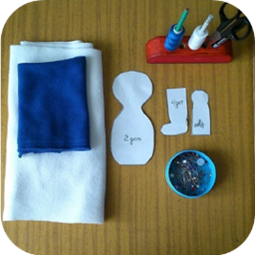
1.

Приготовим ткань, выкройку, булавки, ножницы, мелок.
!Вспомним правила безопасной работы колющими и режущими предметами.

2.
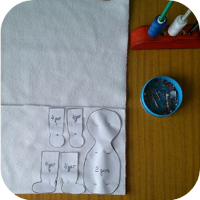
- Сложим ткань изнаночной стороной внутрь.
- Расположим деталь туловища так, чтобы низ выкройки лежал на сгибе.
- Сколем выкройку и ткань (оба слоя) булавками.
- ! Вспомним об экономичном расходовании материала.
- Разметим детали выкройки мелом.
- Вырежем без припусков на швы.

3.
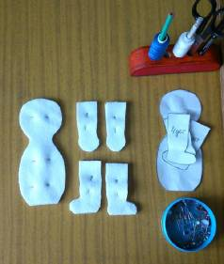

- Снимем выкройку и сколем детали булавками.

4.
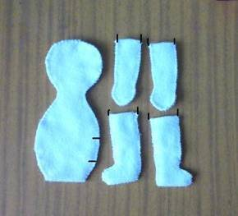

- Соединим детали «петельным швом», оставляя место для выворачивания и набивки.

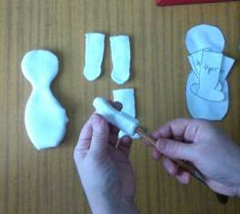
5.

- Выворачиваем все детали.

6.
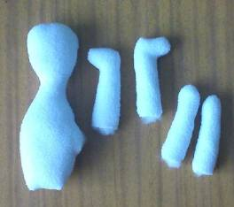

- Набиваем детали синтепоном или холлофайбером.
- Зашиваем отверстие на туловище «потайным швом».

7.
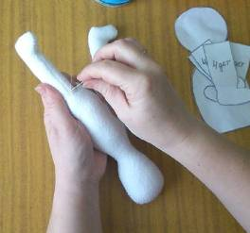
- Прикладываем и плотно прижимаем ногу к туловищу.
- Прячем иглой срезы ноги внутрь и «потайными» стежками вокруг пришиваем ногу к туловищу.
- Точно так же пришиваем остальные детали.
- !Следите за тем, чтобы узелков и закрепления ниток не было видно.
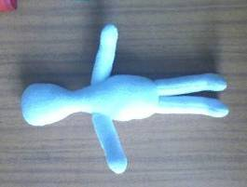
8.

- Вот что должно получиться.

9.
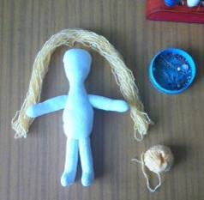

- Берём шерстяные нитки и складываем их длинной 30 см много раз (в зависимости от пышности причёски).

10.
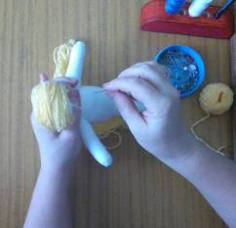

- Складываем шерстяные нитки пополам, и посередине пришиваем к голове куклы.

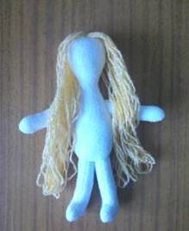
11.

- Концы прядей подрезаем и заплетаем в косы.

Осталось куклу одеть и оформить лицо.
Вот такие куклы получились
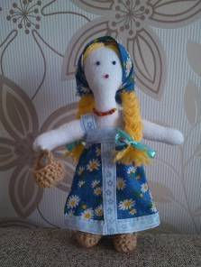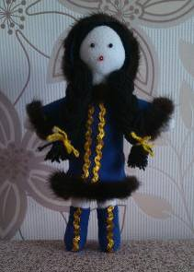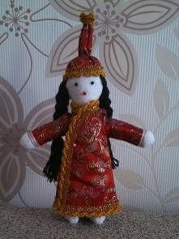

Изготовление одежды – это следующий мастер-класс, а в приложении я вставляю выкройки к костюму эвенкийской и тувинской куколок. Все выкройки одежды по размерам соответствуют выкройке куклы. Выделите рисунок, в меню «формат» разверните его на 90 градусов и растяните за уголок картинку с выкройкой до формата А4.

Приложение 1. Выкройка куклы.
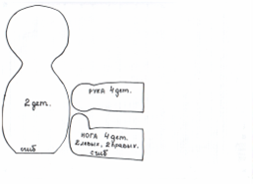
Приложение 2. Выкройка эвенкийского женского костюма.
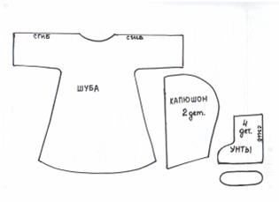

Приложение 3. Выкройка тувинского женского костюма.
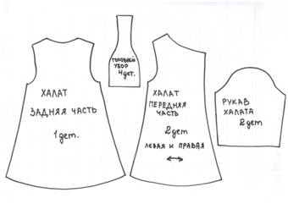
Приложение 4. Выкройка мужского русского костюма.
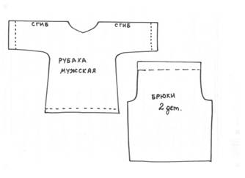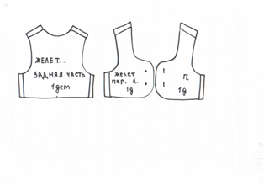
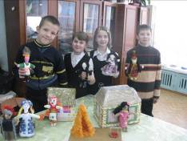

Удачи!

Флиз – лучшая ткань для выполнения мягкой игрушки детьми младшего школьного возраста. У неё не осыпаются края, она мягкая, эластичная. Если правильно подобрать по цвету швейные нитки, то швов практически не видно. И нет необходимости подворачивать края и срезы при шитье одежды для кукол.

